关于变更大隆发泡胶（中山）有限公司宗地规划条件公示的通告
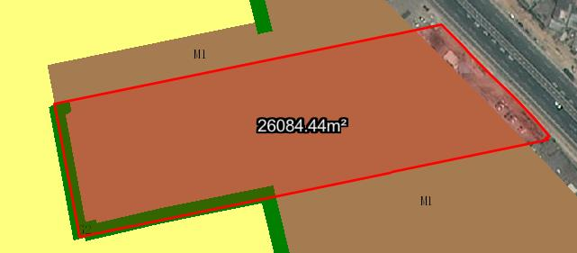
大隆发泡胶（中山）有限公司宗地位于中山市板芙镇白溪村板芙中路85号，不动产权证号：粤（2024）中山市不动产权第0579315号，用地面积为26084.40平方米，土地批准用途：工业。现该建设单位申请按中山市板芙镇工业用地规划条件论证报告办理该地建设用地规划条件变更。
我局已受理其申请，依据城乡规划法律法规的有关要求，现对该宗地规划条件变更进行公示，公示如下：
该用地位于《中山市板芙镇工业用地规划条件论证报告》的B-9-5(1)地块上，变更后用地性质为一类工业用地，用地配套规划指标为：容积率1.0-3.5，建筑密度35%-60%，绿地率10%-15%，生产性建筑高度≤50米，特殊工艺除外；配套设施建筑高度≤100米。
根据《中华人民共和国城乡规划法》相关规定，现就该事项予以公示，公示时间为刊登之日起十天。在公示期内如对上述调整事项有意见或建议，请使用真实姓名及联系方式，以书面形式反馈到以下地址：中山市坦洲镇坦神北路103号，逾期视为无异议。
（联系人:梁先生；联系电话：86638541）

中山市自然资源局
2024年10月30日

